**IMPAL01­­­**

SPESIFIKASI KEBUTUHAN PERANGKAT LUNAK

*APLIKASI PENILAIAN SIKAP SISWA DI LINGKUNGAN SEKOLAH SMAN 6 SURABAYA*

*(APESI)*

Untuk:

Telkom University

Dipersiapkan oleh:

Anggit Maghfirani (1301178553)

Aprillia Rizki Adiati (1301178544)

Ibnu Fanhar Nur Fadillah (1301178545)

Jurusan Teknik Informatika – Telkom University

Jalan Telekomunikasi No. 1, Bandung

|  |  |  |  |  |
| --- | --- | --- | --- | --- |
| Image result for telkom university logo | Jurusan Teknik Informatika  Telkom University | Nomor Dokumen | | Halaman |
| *SKPL-01* | | *1/18* |
| Revisi | *A* | *Tgl: 18-12-2018* |

Daftar Perubahan

|  |  |
| --- | --- |
| Revisi | Deskripsi |
| A |  |
| B |  |
| C |  |
| D |  |
| E |  |
| F |  |
| G |  |

|  |  |  |  |  |  |  |  |  |
| --- | --- | --- | --- | --- | --- | --- | --- | --- |
| INDEX |  | A | B | C | D | E | F | G |
| TGL |  |  |  |  |  |  |  |  |
| Ditulis oleh |  |  |  |  |  |  |  |  |
| Diperiksa oleh |  |  |  |  |  |  |  |  |
| Disetujui oleh |  |  |  |  |  |  |  |  |

Daftar Halaman Perubahan

|  |  |  |  |
| --- | --- | --- | --- |
| Halaman | Revisi | Halaman | Revisi |
|  |  |  |  |

Daftar Isi

Daftar Perubahan 2

Daftar Halaman Perubahan 3

Daftar Isi 4

Daftar Tabel 6

1. Pendahuluan 7

1.1 Tujuan 7

1.2 Lingkup Masalah 7

1.3 Definisi, Akronim dan Singkatan 7

1.4 Referensi 8

1.5 Deskripsi Umum Dokumen 8

2. Deskripsi Global Perangkat Lunak 9

2.1 Deskripsi Umum Sistem 9

2.2 Fungsi Produk 9

2.3 Karakteristik Pengguna 10

2.4 Batasan-batasan 10

2.5 Asumsi dan Kebergantungan 10

3. Deskripsi Umum Kebutuhan 11

3.1 Kebutuhan antarmuka eksternal 11

3.1.1 Antarmuka Pemakai 11

3.1.2 Antarmuka Perangkat Lunak 11

3.2 Kebutuhan Fungsional 11

3.2.1 Use Case Diagram 11

3.2.2 Deskripsi Aktor dan Pengguna 12

3.2.3 Deskripsi Usecase dan Prioritas 12

3.3 Kebutuhan Data 13

3.3.1 Entity Relationship Diagram (ERD) 14

3.3.2 Skema Relasi 14

3.4 Sequence Diagram 15

3.4.1 Sequence Diagram Login 15

3.4.2 Sequence Diagram Kelola Akun Wali Kelas 15

3.4.3 Sequence Diagram Kelola Data Wali Kelas 16

3.4.4 Sequence Diagram Kelola Data Siswa 16

3.4.5 Sequence Diagram Kelola Orang Tua 17

3.4.6 Sequence Diagram Lihat Pelanggaran Per Kelas 17

3.4.7 Sequence Diagram Kelola Dashboard Laporan 18

3.4.8 Sequence Diagram Kelola Data Pelanggaran Siswa 18

Daftar Gambar

Gambar 3‑1 Use Case Diagram APESI 11

Gambar 3‑2 ERD Aplikasi APESI 14

Gambar 3‑3 Skema Relasi APESI 14

Gambar 3‑4 Sequence Diagram Login 15

Gambar 3‑5 Sequence Diagram Kelola Akun Wali Kelas 15

Gambar 3‑6 Sequence Diagram Kelola Data Wali Kelas 16

Gambar 3‑7 Sequence Diagram Kelola Data Siswa 16

Gambar 3‑8 Sequence Diagram Kelola Orang Tua 17

Gambar 3‑9Sequence Lihat Pelanggaran Per Kelas 17

Gambar 3‑10 Sequence Diagram Kelola Dashboard Laporan 18

Gambar 3‑11 Sequence Diagram Kelola Data Pelanggaran Siswa 18

Daftar Tabel

Tabel 1‑1 Daftar Definisi dan Akronim 7

Tabel 1‑2 Tabel Daftar Istilah 7

Tabel 2‑1 Tabel Karakteristik Pengguna 10

Tabel 3‑1 Tabel Deskripsi Aktor 12

Tabel 3‑2 Deskripsi Usecase dan Prioritas 12

# Pendahuluan

## Tujuan

Dokumen Spesifikasi Kebutuhan Perangkat Lunak (SKPL) merupakan dokumen spesifikasi kebutuhan perangkat lunak yang akan dikembangkan. Dokumen ini digunakan oleh pengembang perangkat lunak sebagai acuan teknis pengembangan perangkat lunak pada tahap selanjutnya.

## Lingkup Masalah

Aplikasi APESI ini berfungsi sebagai alat bantu guna mempermudah guru BK dan wali kelas dalam menentukan kebijakan kepada siswa atau siswi yang melakukan pelanggaran sikap. Aplikasi ini juga sebagai alat pendataan secara komputerisasi tentang pecatatan pelanggaran sikap siswa dan sebagai sarana pencatatan untuk penentuan kelas terbaik secara bulanannya. Aplikasi APESI dirancang dalam bahasa pemrograman PHP dengan framework CodeIgniter.

## Definisi, Akronim dan Singkatan

Tabel 1‑1 Daftar Definisi dan Akronim

|  |  |
| --- | --- |
| **Kata Kunci atau Frase** | **Definisi dan atau Akronim** |
| SKPL | Spesifikasi Kebutuhan Perangkat Lunak  Dokumen hasil analisis yang berisi spesifikasi kebutuhan *user* |
| RPL | Rekayasa Perangkat Lunak  Kegiatan pengembangan perangkat lunak |
| IEEE | *Institute of Electrical and Electronics Engineers*  Standar internasional untuk pengembangan dan rancangan produk |

Tabel 1‑2 Tabel Daftar Istilah

| **Istilah** | **Definisi** |
| --- | --- |
| CSS (Cascading Style Sheet) | Merupakan salah satu bahasa pemrograman web untuk mengendalikan beberapa komponen dalam sebuah web sehingga akan lebih terstruktur dan seragam. |
| CodeIgniter | Framework PHP yang berjalan pada PHP 4 dan PHP 5. |
| PHP | [Bahasa pemrograman](http://id.wikipedia.org/wiki/Bahasa_pemrograman) yang dapat dijalankan di berbagai [komputer](http://id.wikipedia.org/wiki/Komputer) dan menerima masukan dari luar dan memberikan luaran yang berasal yang berasal dari *database* ataupun sumber data lainnya menjadi dokumen HTML. |

## Referensi

Dokumen ini merujuk pada hasil wawancara dan observasi pada pemilik tentang informasi yang berkaitan dengan berbagai kebutuhan yang mencakup data secara umum. diperlukannya dan penulisan dokumen berdasarkan pada :

1. IEEE Std 830-1993, *IEEE Recommended Practice for Software Requirement Specifications*.
2. Panduan Penggunaan dan Pengisian Spesifikasi Kebutuhan Perangkat Lunak (SKPL). Jurusan Teknik Informatika, Institut Teknologi Bandung, 2000.
3. Pressman, R.S., *"Software Engineering, a Practitioner's Approach*" Fourth Edition, McGraw Hill, 1997.

## Deskripsi Umum Dokumen

Dokumen SKPL ini dibagi menjadi tiga bagian utama. Bagian utama berisi penjelasan tentang dokumen SKPL yang mencakup tujuan pembuatan dokumen ini, lingkup masalah diselesaikan oleh perangkat lunak yang dikembangkan, definisi, referensi dan deskripsi umum.

Bagian kedua berisi penjelasan secara umum mengenai perangkat lunak yang dikembangkan meliputi fungsi dari perangkat lunak, karakteristik pengguna, batasan, dan asumsi yang diambil dalam pengembangan perangkat lunak. Bagian ketiga berisi uraian kebutuhan perangkat lunak secara lebih rinci.

# Deskripsi Global Perangkat Lunak

## Deskripsi Umum Sistem

Aplikasi APESISI adalah perangkat lunak untuk manejemen pencatatan sikap dan pelanggaran siswa yang digunakan oleh guru BK pada SMAN 6 Surabaya. APESI akan menyimpan semua data inputan berupa data pelanggaran siswa yang akan masuk ke database dan siap diproses menjadi informasi oleh sistem.

Perangkat lunak ini hanya dapat diakses oleh pengguna menggunakan *username* dan *password* yang telah terlebih dahulu terdaftar.

## Fungsi Produk

Adapun fungsi yang dimiliki oleh aplikasi APESI adalah:

1. *Wali Kelas*

* Login (SKPL-APESI.K-001)
* Kelola dashboard laporan (SKPL-APESI.K-002)
* Lihat pelanggaran per kelas (SKPL-APESI.K-003)

*2. Guru BK (Bagian Konseling)*

* Login (SKPL-APESI.K-001)
* Kelola dashboard laporan (SKPL-APESI.K-002)
* Lihat pelanggaran per kelas (SKPL-APESI.K-003)
* Kelola data pelanggaran sikap (SKPL-APESI.K-004)
* Kelola akun wali kelas (SKPL-APESI.K-005)
* Kelola data siswa (SKPL-APESI.K-006)
* Kelola data orang tua (SKPL-APESI.K-007)
* Kelola data wali kelas (SKPL-APESI.K-008)

## Karakteristik Pengguna

Pengguna aplikasi APESI ini adalah guru Bagian Konseling SMAN 6 Surabaya dan wali kelas.

Tabel 2‑1 Tabel Karakteristik Pengguna

|  |  |
| --- | --- |
| **KATEGORI PENGGUNA** | **AKTIVITAS** |
| Wali Kelas | Memasukkan nilai sikap setiap siswa-sebagai acuan yang digunakan untuk perhitungan siswa terbaik bulanan. |
| Guru BK | Mengelola data pelanggaran siswa, mencetak surat pemeberitahuan dan pemanggilan serta menentukan siswa terbaik bulanan. |

## Batasan-batasan

Pada aplikasi ini terdapat beberapa batasan yang digunakan pada pengembangan aplikasi APESI ini adalah:

1. Pengguna aplikasi ini hanya wali kelas dan guru BK SMAN 6 Surabaya.
2. Aplikasi ini hanya di bidang pencatatan dan perhitungan poin pelanggaran sikap siswa.
3. Aplikasi harus terhubung dengan internet.
4. Aplikasi hanya bisa dibuka atau dipakai oleh akun yang telah terdaftar.

## Asumsi dan Kebergantungan

Berikut adalah deskripsi asumsi dan kebergantungan aplikasi APESI:

*Asumsi*

1. Guru BK memiliki otoritas secara penuh dalam pengolahan data siswa, data wali kelas, data orang tua, dan data pelanggaran siswa.
2. Wali kelas hanya memiliki otoritas untuk input data nilai sikap siswa.
3. Aplikasi APESI hanya dapat digunakan oleh SMAN 6 Surabaya.

*Kebergantungan*

1. Aplikasi hanya dapat diakses secara *realtime* jika terdapat koneksi internet.
2. Pengguna harus terdaftar di dalam *database* untuk mengakses sistem.

# Deskripsi Umum Kebutuhan

## Kebutuhan antarmuka eksternal

Kebutuhan antarmuka eksternal pada aplikasi APESI mencakup kebutuhan antarmuka pemakai, dan antarmuka perangkat lunak.

### Antarmuka Pemakai

Antarmuka pemakai akan dikembangkan dengan menggunakan modus grafik dan berbasis web. Pemakai berinteraksi dengan aplikasi APESI melalui antarmuka penjelajah situs (*web browser*). APESI akan menerima masukan dari pengguna melalui perintah yang diklik pada *mouse* atau yang diketikkan melalui *keyboard*. Keluaran dari aplikasi APESI dapat dilihat pemakai dengan menggunakan monitor secara langsung.

### Antarmuka Perangkat Lunak

Aplikasi dapat diakses jika terhubung dengan Internet menggunakan segala jenis *browser*. Tidak ada *browser* khusus untuk mengakses APESI.

## Kebutuhan Fungsional

### Use Case Diagram

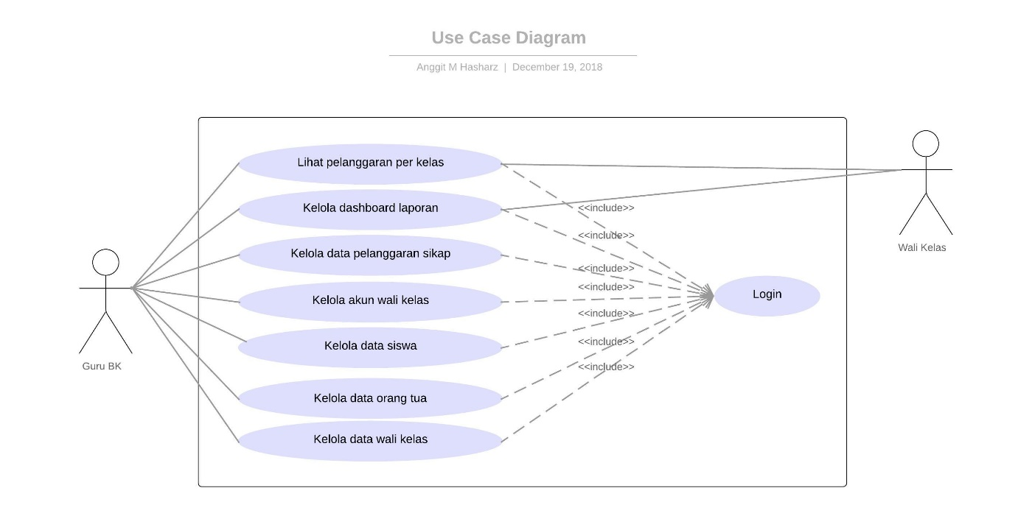Berikut adalah *usecase* dari aplikasi APESI:

Gambar 3‑1 Use Case Diagram APESI

### Deskripsi Aktor dan Pengguna

Penjelasan tentang aktor yang terlibat dalam aplikasi APESI ini dijelaskan pada tabel dibawah ini:

Tabel 3‑1 Tabel Deskripsi Aktor

|  |  |  |  |
| --- | --- | --- | --- |
| **NO.** | **NAMA AKTOR** | **DESKRIPSI** | **HAK AKSES** |
| 1 | Wali Kelas  (AUC-01) | Merupakan aktor yang hanya memiliki akses *input* data nilai sikap untuk perhitungan siswa terbaik. | Merupakan aktor yang bertugas hanya memasukkan nilai sikap setiap siswa. |
| 2 | Guru BK  (AUC-02) | Merupakan aktor utama dalam penggunaan aplikasi. Guru BK mengelola keseluruhan aplikasi ini. | * Mengelola data pelanggaran sikap * Mengelola data dan akun wali kelas * Mengelola data siswa * Mengelola data orang tua |

### Deskripsi Usecase dan Prioritas

Penjelasan usecase dan prioritas aktor yang terlibat dalam aplikasi APESI dijelaskan pada tabel di bawah ini:

Tabel 3‑2 Deskripsi Usecase dan Prioritas

| **NO.** | **NAMA KEBUTUHAN** | **NOMOR KEBUTUHAN** | **AKTOR** |
| --- | --- | --- | --- |
| 1 | **Login**  Merupakan tahapan pertama sebelum user memasuki aplikasi. | SKPL-APESI.K-001 | AUC-01  AUC-02 |
| 2 | **Kelola dashboard laporan**  Melihat grafik pelanggaran sikap siswa berdasarkan periode waktu tertentu. | SKPL-APESI.K-002 | AUC-01  AUC-02 |
| 3 | **Lihat pelanggaran per kelas**  Melihat total pelanggaran yang telah dilakukan per kelas | SKPL-APESI.K-003 | AUC-02 |
| 4 | **Kelola data pelanggaran sikap**  Pencatatan, perubahan, melihat riwayat serta menghapus data pelanggaran nilai sikap yang di lakukan oleh siswa di sekolah tersebut. | SKPL-APESI.K-004 | AUC-02 |
| 5 | **Kelola akun wali kelas**  Membuat akun untuk walikelas sebagai sarana wali kelas melakukan peng-*inpu­t-*an pelanggaran yang dilakukan oleh siswa. | SKPL-APESI.K-005 | AUC-02 |
| 6 | **Kelola data siswa**  Guru BK dapat melakukan *update, delete* dan *input* data siswa tersebut. | SKPL-APESI.K-006 | AUC-02 |
| 7 | **Kelola data orang tua**  Melakukan *input, update, delete* data orang tua. | SKPL-APESI.K-007 | AUC-02 |
| 8 | **Kelola data wali kelas**  Melakukan *plotting*  wali kelas untuk masing masing kelas yang nantinya wali kelas tersebut akan diberi akses oleh guru BK untuk memasukkan data pelanggran sikap jika pelangaran terjadi didalam kelas atau yang diketahui oleh wali kelas. | SKPL-APESI.K-008 | AUC-02 |

## Kebutuhan Data

Data aplikasi APESI yang bersifat statis:

* Data pengguna, adalah data yang mewakili pengguna aplikasi yaitu guru BK dan wali kelas SMAN 6 Surabaya
* Data siswa dan orang tua, adalah data yang mewakili identitas siswa dan orang tua siswa.

Data pelitika yang bersifat dinamis:

* Data pelanggaran, adalah data yang mewakili informasi pelanggaran sikap siswa yang paling baru.

### Entity Relationship Diagram (ERD)

Dibawah ini merupakan *entity relationship diagram* dari aplikasi APESI:

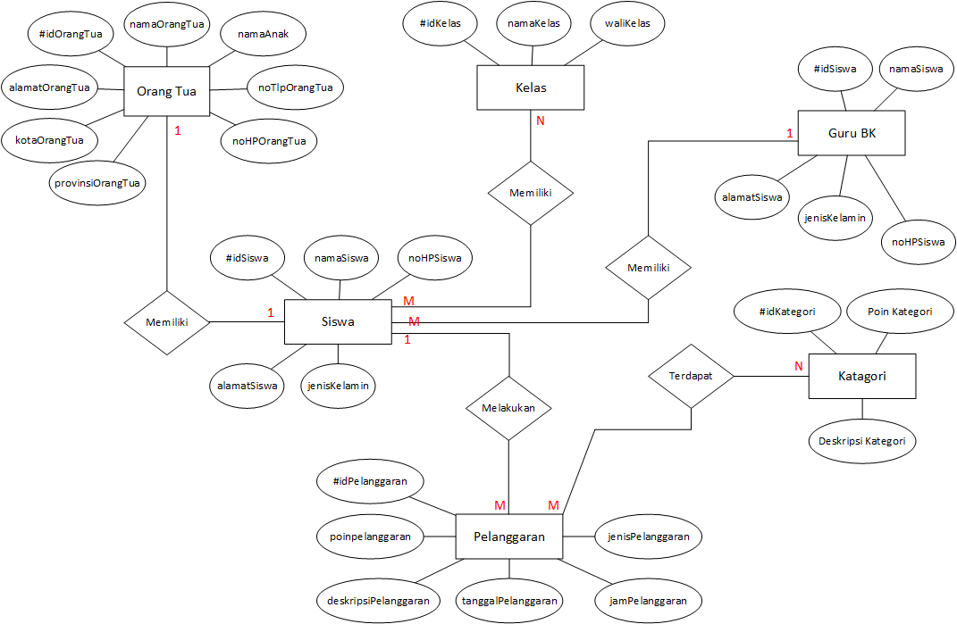

Gambar 3‑2 ERD Aplikasi APESI

### Skema Relasi

Berikut adalah skema relasi dari aplikasi APESI:

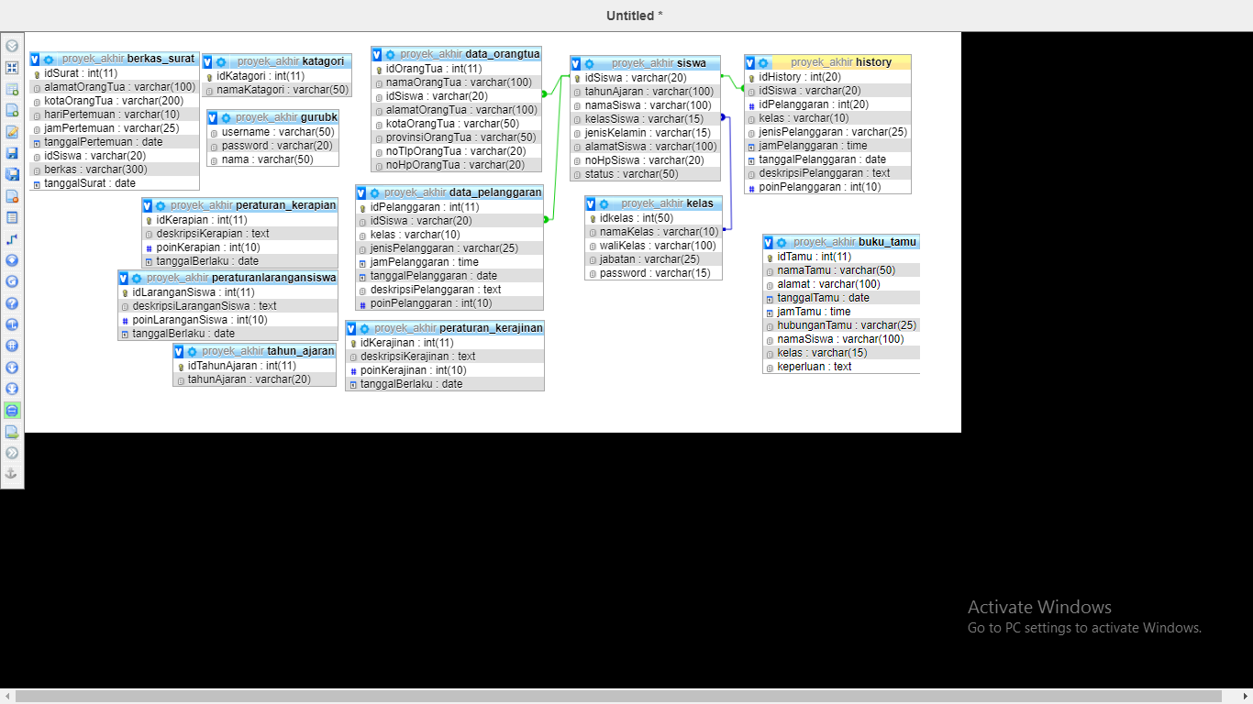

Gambar 3‑3 Skema Relasi APESI

## Sequence Diagram

### Sequence Diagram Login

Berikut adalah sequence diagram untuk proses login:

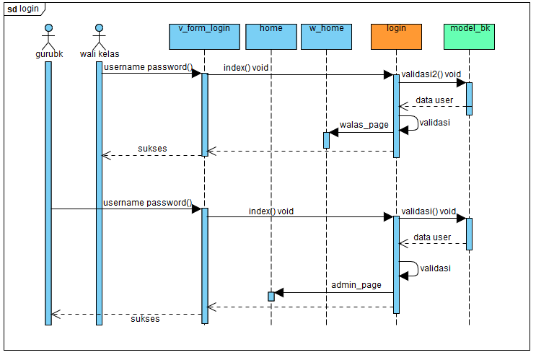

Gambar 3‑4 Sequence Diagram Login

### Sequence Diagram Kelola Akun Wali Kelas

Berikut adalah sequence diagram untuk proses kelola akun wali kelas:

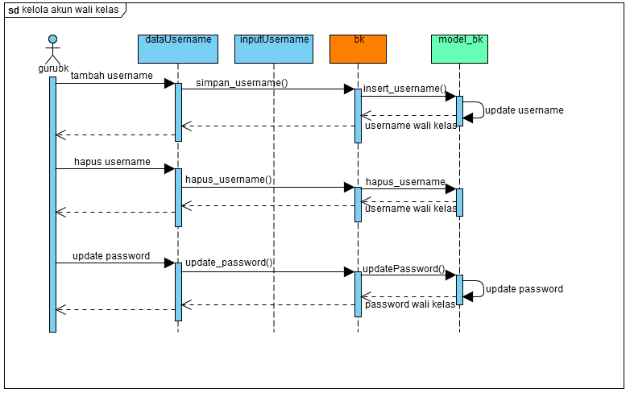

Gambar 3‑5 Sequence Diagram Kelola Akun Wali Kelas

### Sequence Diagram Kelola Data Wali Kelas

Berikut adalah sequence diagram untuk proses kelola data wali kelas:

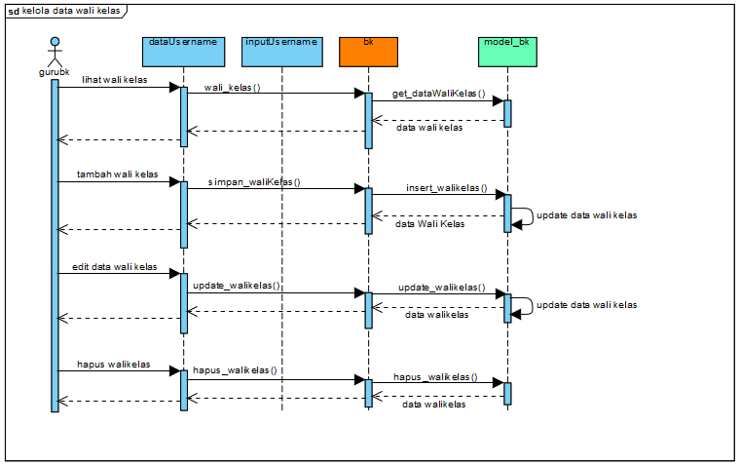

Gambar 3‑6 Sequence Diagram Kelola Data Wali Kelas

### Sequence Diagram Kelola Data Siswa

Berikut adalah sequence diagram untuk proses kelola data siswa:

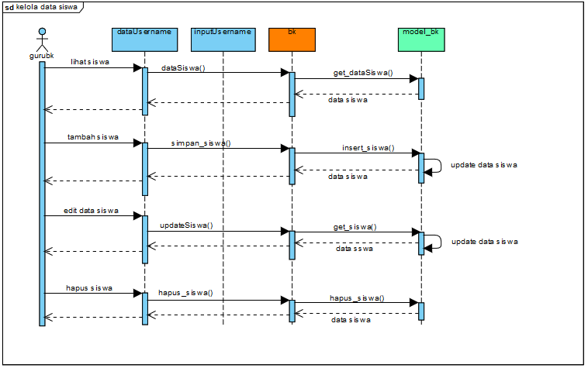

Gambar 3‑7 Sequence Diagram Kelola Data Siswa

### Sequence Diagram Kelola Orang Tua

Berikut adalah sequence diagram untuk proses kelola data orang tua:

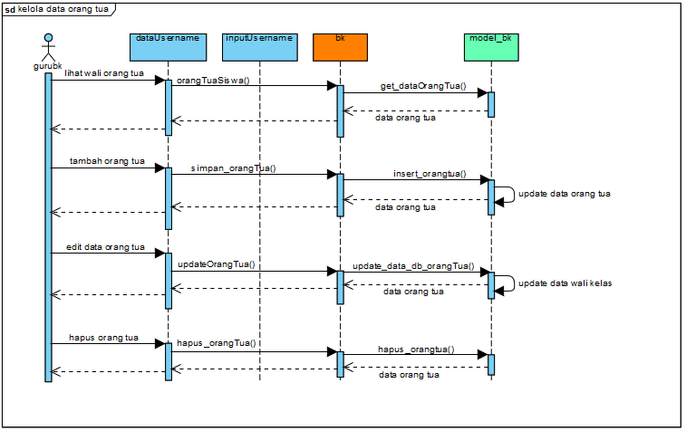

Gambar 3‑8 Sequence Diagram Kelola Orang Tua

### Sequence Diagram Lihat Pelanggaran Per Kelas

Berikut adalah sequence diagram untuk proses lihat pelanggaran per kelas:

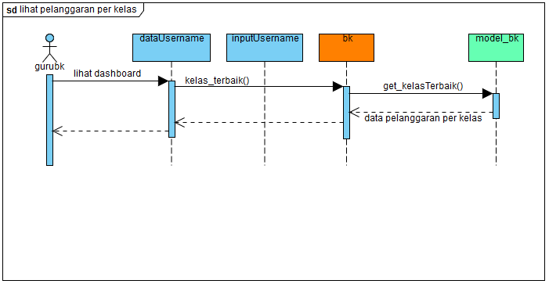

Gambar 3‑9Sequence Lihat Pelanggaran Per Kelas

### Sequence Diagram Kelola Dashboard Laporan

Berikut adalah sequence diagram untuk proses kelola dashboard laporan:

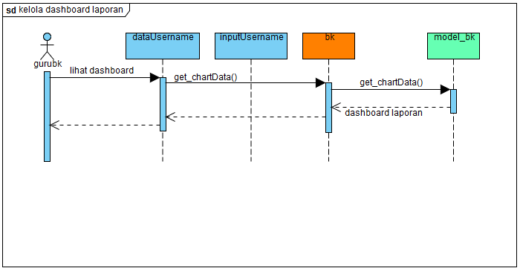

Gambar 3‑10 Sequence Diagram Kelola Dashboard Laporan

### Sequence Diagram Kelola Data Pelanggaran Siswa

Berikut adalah sequence diagram untuk proses kelola data pelanggaran siswa:

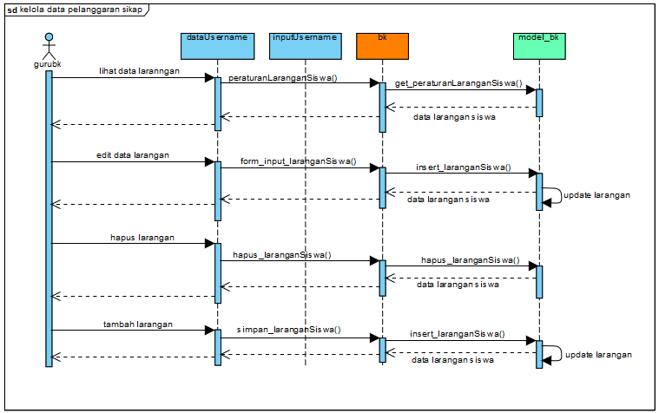

Gambar 3‑11 Sequence Diagram Kelola Data Pelanggaran Siswa